Guide utilisateur d’installation des postes
Version 4.1 – Novembre 2019

Sommaire

Introduction 2
A. Configuration de base 2
1. Configuration des postes 2
2. Connexion à internet 2
B. Installation du Middleware V3.3.2 2
1. Installation du Middleware V3.3.2 4
C. Installation et paramétrage de Java 7
1. Version de Java installée sur le poste 7
2. Paramétrage de Java 8
D. Paramétrage des navigateurs utilisés pour accéder aux applications 11
1. Paramétrage de Microsoft Internet Explorer 11
a. Inscription des sites ANTS dans les sites de confiance Explorer 11
b. Activation des plugins Java 13
2. Version de Mozilla Firefox 15
3. Paramétrage de Mozilla Firefox présent sur votre poste 15
a. Chargement du module de communication avec les cartes. 15
b. Inscription des URL des sites ANTS dans la liste des sites avec exception 18
E. En cas de problèmes 19
Annexes 20
Annexe 1 : URL 20
Annexe 2 : Ressources 20

Introduction
Ce présent guide utilisateur a pour objet de présenter la configuration nécessaire des postes informatiques dédiés à la commande, la remise, l’activation des cartes COMEDEC ou toute autre action de gestion des utilisateurs et/ou des cartes COMEDEC. Cette configuration permet l’accès aux sites AGAEC, PGCA. Il est nécessaire qu’au moins un poste sur le site (celui de l’administrateur cartes) soit paramétré selon les instructions du présent guide.

Configuration de base

Configuration des postes
Les postes sur lesquels seront gérées les cartes COMEDEC sont accessibles depuis les systèmes d’exploitation Windows Seven ou Windows 10, en 32 ou 64 bits. Un poste en client lourd est conseillé pour la gestion des cartes.
Le poste doit disposer d’un port USB pour connecter le lecteur de carte à puce.
Si le poste dispose d’un lecteur de carte intégré, il ne faut pas connecter le lecteur fourni par l’ANTS et utiliser le lecteur intégré.

Connexion à internet
Les postes dédiés à la gestion des cartes doivent disposer d’un accès internet ADSL, de préférence sans proxy.
En cas de présence d’un proxy ou d’un pare-feu, un paramétrage des adresses suivantes doit être réalisé par vos services informatiques afin d’autoriser l’accès aux adresses suivantes :
- https://www.agaec.ants.gouv.fr
- https://agents-ctae.cms.plateforme-cartes-agents.ingroupe.com/cms-fo
- https://agents-ctae-crd.cms.plateforme-cartes-agents.ingroupe.com/cms-fo/page/usernamelogin.xhtml
- https://agents-ctae-crd.cms.plateforme-cartes-agents.ingroupe.com/cms-fo/page/login.xhtml
- https://www.etatcivil-routage.ants.gouv.fr/wsreponseV2
- https://www.etatcivil-routage.ants.gouv.fr/wsdemandeV2
- https://www.etatcivil-routage.ants.gouv.fr/services/wscommunes

Installation du Middleware V3.3.2
Attention : Cette installation n’est possible que par des utilisateurs disposant des droits d’administration sur le poste.
Pour les postes déjà équipés des modules Comedec, il est nécessaire de désinstaller le Middleware V2 ou le Middleware V3.2:
Dans le menu de WINDOWS, en bas saisir : désinstaller un programme et choisir Désinstaller un programme
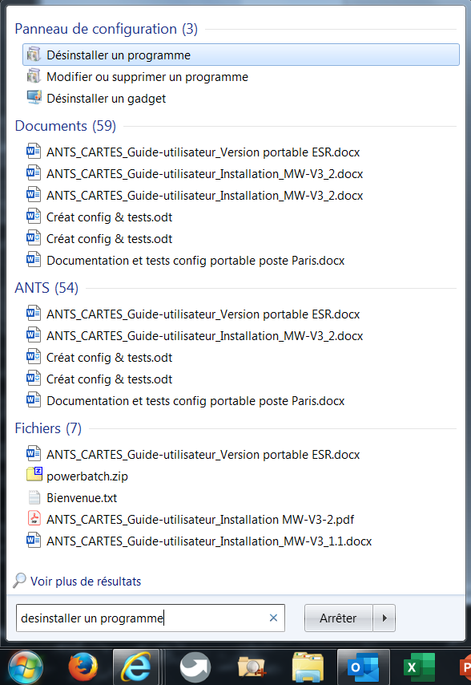
Dans l’écran qui s’ouvre, retrouvez :
- Kit Carte ANTS… (si vous utilisez le middleware V2) 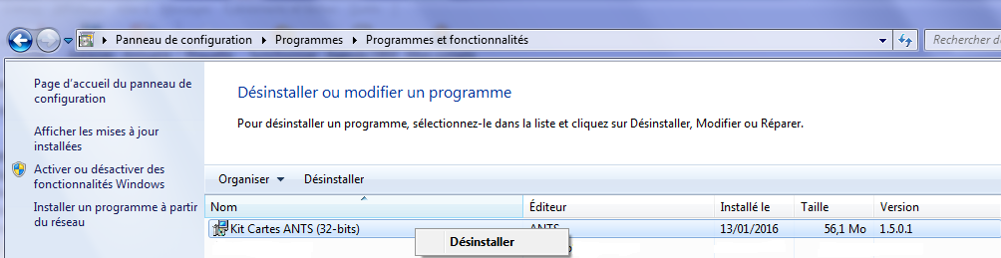
- Middleware IAS ECC …. (Si vous utilisez le middleware V3.2)
En effectuant un clic droit sur le programme concerné, on fait apparaître un fenêtre pop-up dans laquelle il faut cliquer sur désinstaller exemple :
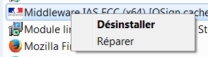
Suivez la procédure de désinstallation en cliquant pour accepter les modifications lorsque cela vous sera proposé. Après la désinstallation du middleware, vous devrez re démarrer votre poste pour tous les composants soient supprimés avant l’installation du prochain middleware.

Installation du Middleware V3.3.2
Les programmes d’installation à utiliser sont :
Poste Seven / W10 64 bits :
Middleware_ANTS_x64_v3.3.2_PinCache.msi
Poste Seven 32 bits :
Middleware_ANTS_x86_v3.3.2_PinCache.msi
Ces programmes sont téléchargeables à l’adresse suivante : https://www.support.cartes.ants.gouv.fr/pages/diagnostic/telechargements.jsp
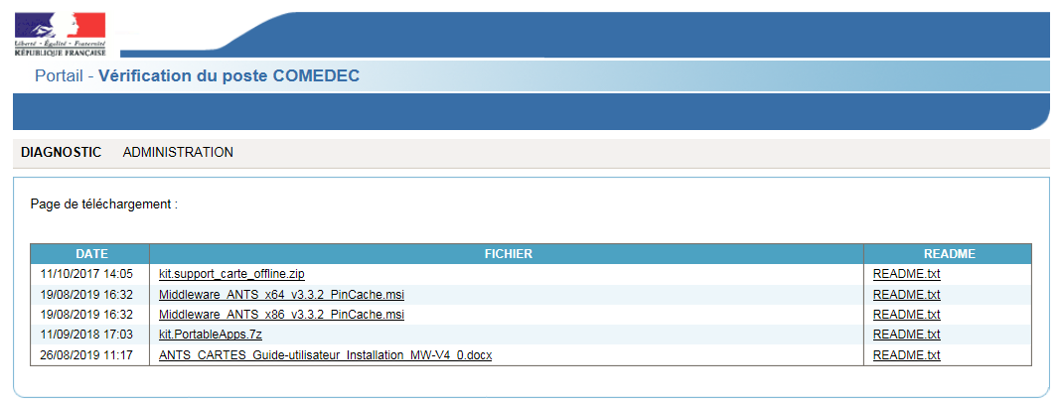
Nous ne connaissons pas les différents programmes installés sur votre poste. Lors de l’installation décrite ci-dessous, il est possible que votre poste vous indique que vcredist_x64 et Microsoft Visual C++ soient précédemment installés.

Avec un profil disposant des droits d’administration, l’installation se déroule de la manière suivante (exemple sur un poste en 64 bits) :
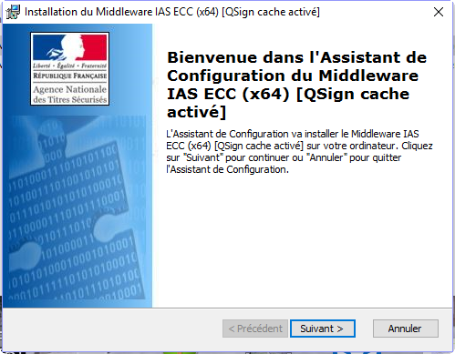
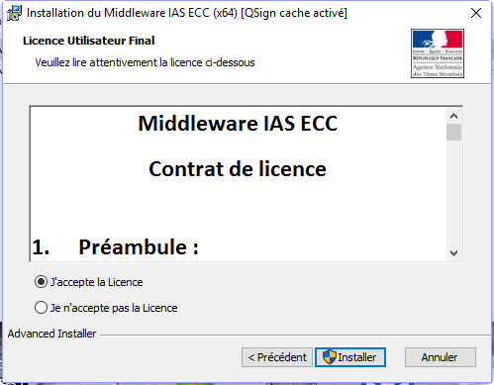
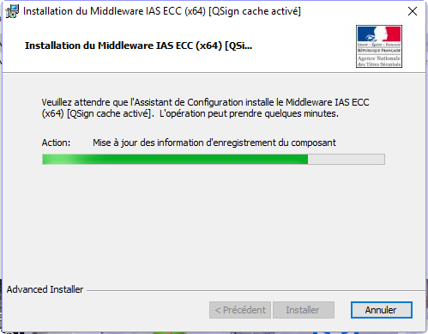
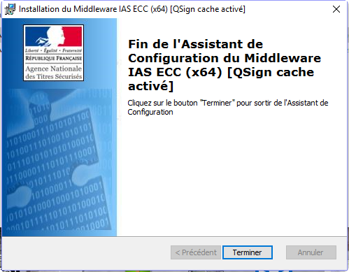
A l’issue de l’installation, il est obligatoire de redémarrer le poste. Si cette étape n’est pas réalisée les connexions à PGCA ne seront pas fonctionnelles.
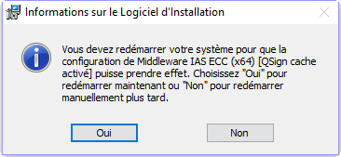

Installation et paramétrage de Java
Le poste utilisé pour la gestion des cartes COMEDEC doit disposer d’une version de Java 32 bits à jour (version 1.8). Ce logiciel est téléchargeable sur le site de Java (http://www.java.com/fr).

Version de Java installée sur le poste
Pour vérifier la version de Java installée sur le poste, allez dans le panneau de configuration du poste puis cliquer sur Java. Le panneau de configuration Java s’ouvre. Dans l’onglet « Général », cliquer sur « A propos de… ». La fenêtre ci-dessous s’affiche : la version de Java est renseignée sous le logo Java.
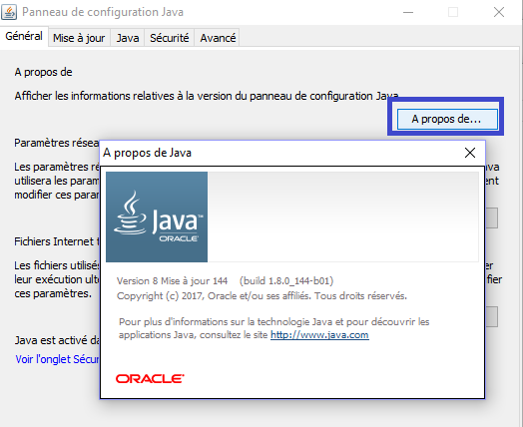
Il faut une seule version de Java. Cliquez sur l’onglet Java
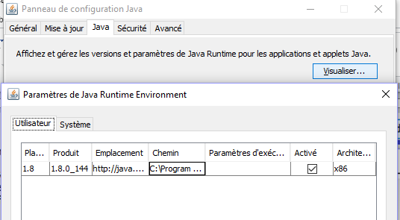
Pour l’activation des cartes, il ne faut pas de Java 64 bits installé sur le poste

Paramétrage de Java
Java doit être paramétré pour l’accès aux applications COMEDEC. Le paramétrage s’effectue dans le panneau de configuration Java. Il est accessible en allant dans le panneau de configuration du poste puis en cliquant sur Java.
Le panneau de configuration se présente ainsi, avec plusieurs onglets. Un paramétrage est à effectuer sur plusieurs de ces onglets.
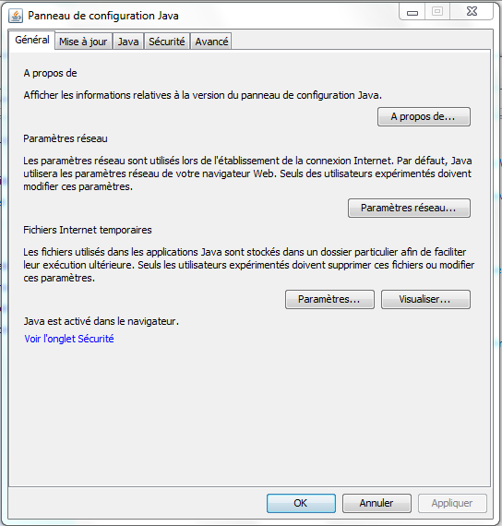
Accéder à l’onglet « Sécurité ». Vérifier que :
- La case « Activer le contenu Java dans le navigateur » est cochée.
- Les trois URL des applications ANTS sont renseignées dans la liste des sites avec exception
  - https://www.support.cartes.ants.gouv.fr
  - https://agents-ctae.cms.plateforme-cartes-agents.ingroupe.com/cms-fo
  - https://agents-ctae-crd.cms.plateforme-cartes-agents.ingroupe.com/cms-fo/page/usernamelogin.xhtml
  - https://agents-ctae-crd.cms.plateforme-cartes-agents.ingroupe.com/cms-fo/page/login.xhtml
Si les URL ne sont pas renseignées, alors cliquer sur « Modifier la liste des sites… » (ne pas indiquer de caractère / en fin d’url).
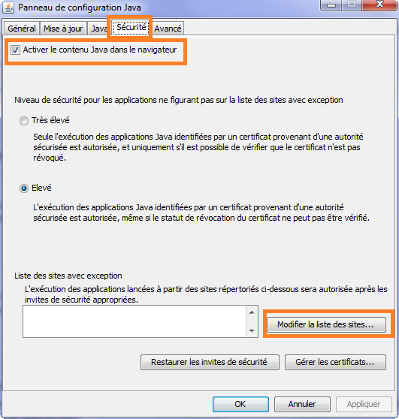
La fenêtre ci-dessous s’affiche. Cliquer sur « Ajouter » puis renseigner les URL dans le champ texte (une adresse par ligne). Cliquer sur « OK » une fois les adresses renseignées.
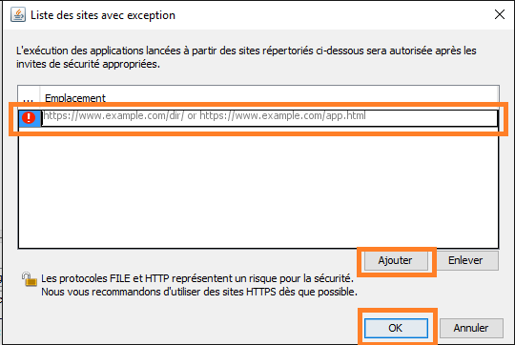

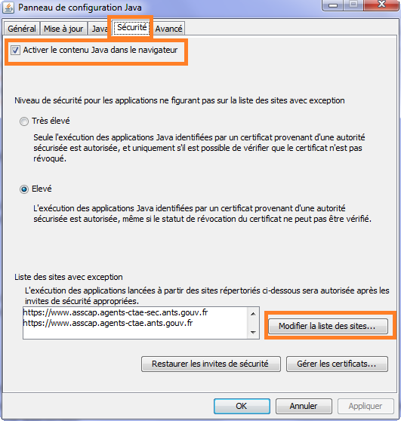

Accéder à l’onglet « Avancé ». Cet onglet se présente comme ci-dessous. Dans la section « Java par défaut des navigateurs », vérifiez que les cases « Microsoft Internet Explorer » et « Famille Mozilla » sont cochées.
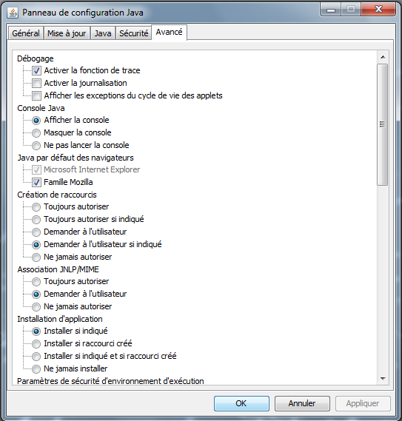
Dans cet onglet, il est également possible de choisir d’afficher la console Java (en cliquant sur « Afficher la console » de la section « Console Java »). La console est une fenêtre Java qui s’affiche lors des tentatives de signature. En cas de message d’erreur, le texte apparaissant dans cette fenêtre peut être copié et transmis au support technique de l’ANTS afin de permettre une résolution plus rapide du problème.

Paramétrage des navigateurs utilisés pour accéder aux applications
Les navigateurs compatibles avec les applications de gestion des utilisateurs et les cartes COMEDEC sont Microsoft Internet Explorer et Mozilla Firefox. Ces deux navigateurs doivent être paramétrés pour l’utilisation des applications COMEDEC comme expliqué ci-dessous.

Paramétrage de Microsoft Internet Explorer
Deux éléments sont à paramétrer dans Microsoft Internet Explorer : inscrire les sites ANTS dans les sites de confiance et vérifier que les plugins Java sont bien activés.

Inscription des sites ANTS dans les sites de confiance Explorer
Ouvrir Internet Explorer, et cliquer sur l’icône des outils en haut à droite de la page (représentant une roue crantée) puis cliquer sur « Options Internet ».
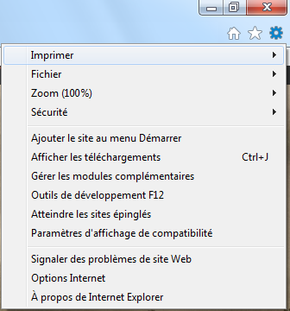
Les options Internet sont également accessibles en cliquant sur le menu « Outils » puis « Options internet ».
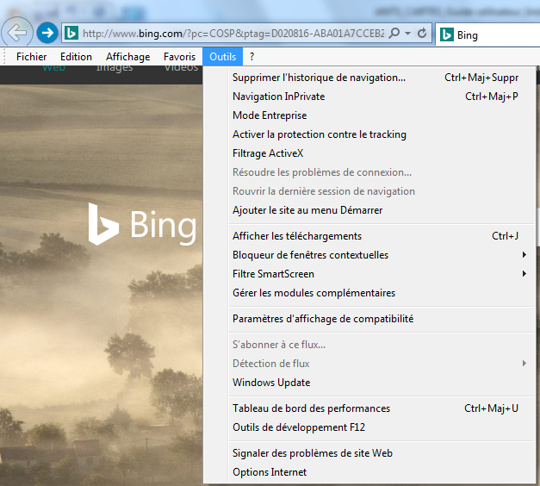
La fenêtre ci-dessous, regroupant les options Internet, s’ouvre. Cliquer sur l’onglet « Sécurité ».
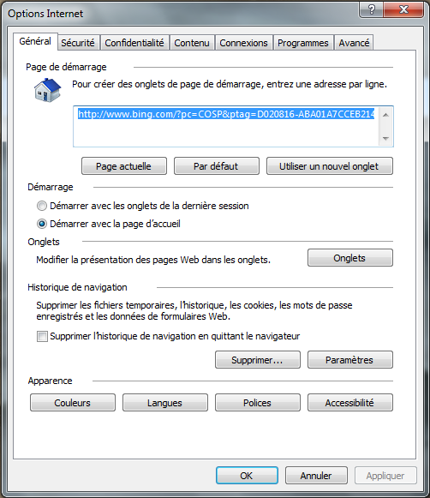
Sur l’onglet « Sécurité », en haut de la fenêtre, cliquer sur « Sites de confiance » puis sur le bouton « Sites ».
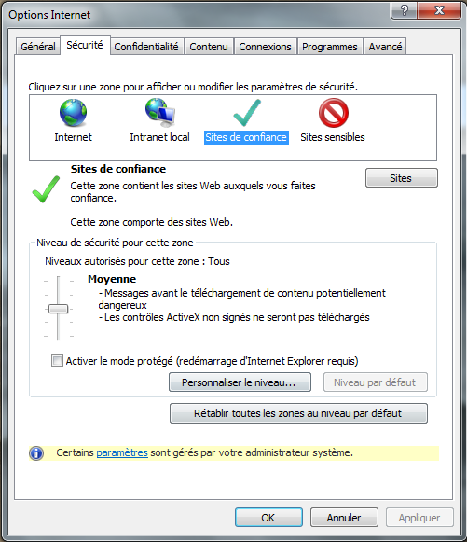
La fenêtre ci-dessous s’affiche. Renseigner dans le champ du haut l’URL correspondante et cliquer sur « Ajouter » :
https://*.ants.gouv.fr
https://agents-ctae.cms.plateforme-cartes-agents.ingroupe.com/cms-fo

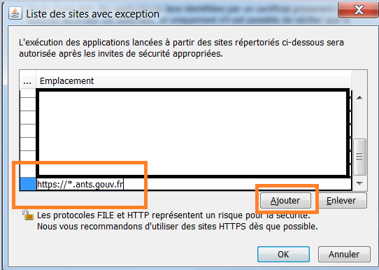
Les sites ajoutés apparaissent alors dans le cadre « Sites web » et ont été ajouté dans la liste des sites de confiance d’Internet Explorer.

Activation des plugins Java
La deuxième étape consiste à activer les plugins Java. Ouvrir Internet Explorer, et cliquer sur l’icône des outils en haut à droite de la page (représentant une roue crantée) puis cliquer sur « Gérer les modules complémentaires ».
Les modules complémentaires Internet sont également accessibles en cliquant sur le menu « Outils » puis « Gérer les modules complémentaires ».
La fenêtre ci-dessous s’affiche. Vérifier que les deux plugins Java sont bien à l’état « Activé ». Si ce n’est pas le cas, alors il faut les activer en les sélectionnant puis en cliquant sur « Activer » en bas à droite de la fenêtre.
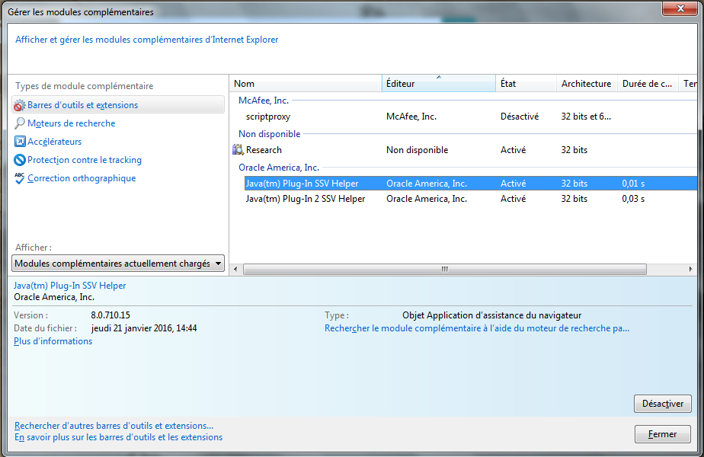
Le navigateur Internet Explorer est alors paramétré.

Version de Mozilla Firefox
Les versions V60 de Mozilla Firefox et ultérieures ne sont pas compatible avec les fonctions d’activation ou de déblocage de cartes de PGCA.
Deux solutions peuvent être utilisées.
Utiliser Internet Explorer 11 ou utiliser Firefox Mozilla portable ESR V52. Cette dernière solution est en téléchargement sur le site https://www.support.cartes.ants.gouv.fr/pages/diagnostic/telechargements.jsp sous la forme d’une application portable.
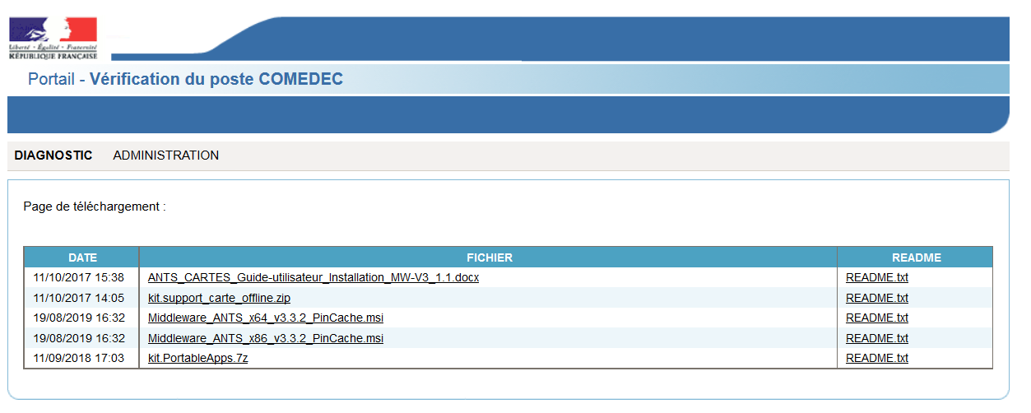Elle est déjà utilisée par une partie des membres de l’équipe de l’ANTS. Elle utilise uniquement le middleware V3.2 (32 ou 64 bits).
Le fichier kit.PortableApps.7z, est un fichier compressé qui contient une version de Firefox Portable qui accepte le plugin Java et un guide explicatif pour son déploiement sur votre poste. Une fois l'archive décompressée, merci de consulter le document Guide utilisateur installation portable COMEDEC.docx
Cette version de Firefox peut être installée sur un poste déjà équipé d'une version de Firefox qui ne supporte plus les applets Java. Cela vous permettra de réaliser les opérations d'activation déblocage, renouvellement des certificats pour les cartes COMEDEC dans PGCA.

Paramétrage de Mozilla Firefox présent sur votre poste
Deux manipulations sont nécessaires afin de paramétrer Mozilla Firefox : le chargement du module de communication avec les cartes et l’inscription des URL des sites ANTS dans la liste des sites avec exception de sécurité.

Chargement du module de communication avec les cartes.
Ouvrir Mozilla Firefox, et cliquer sur l’icône des outils en haut à droite de la page (représentant une roue crantée) puis cliquer sur « Options ».
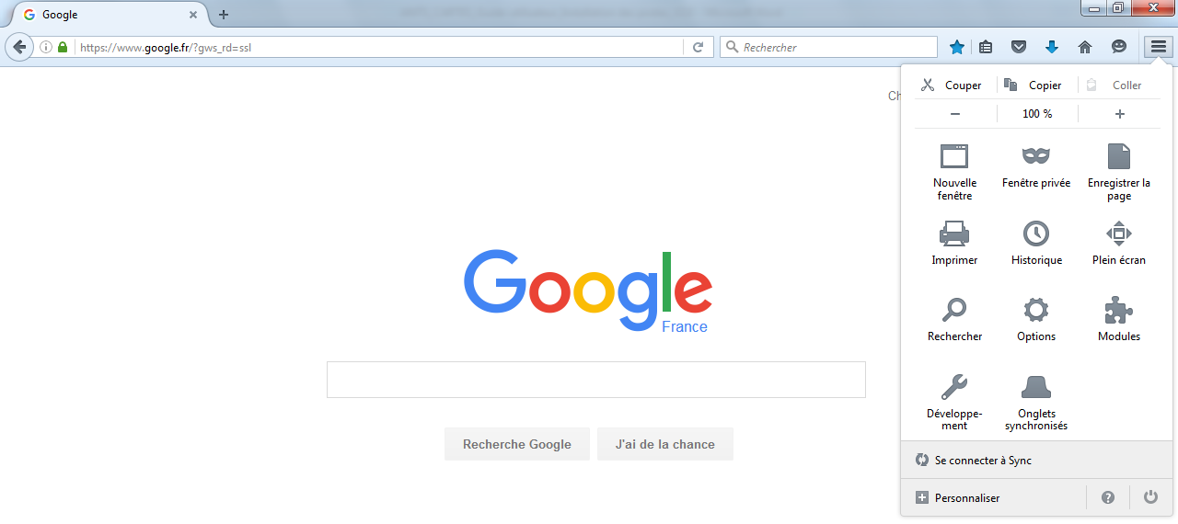
Les options sont également accessibles en cliquant sur le menu « Outils » puis « Options ».
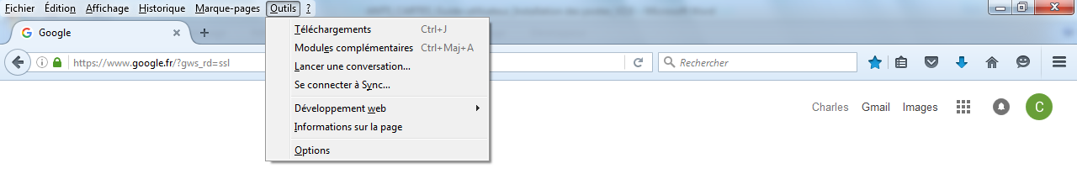
Dans la page des options Mozilla, cliquer sur « Avancé » puis sur « Certificats ». La page ci-dessous s’affiche. Cliquer alors sur « Périphériques de sécurité ».
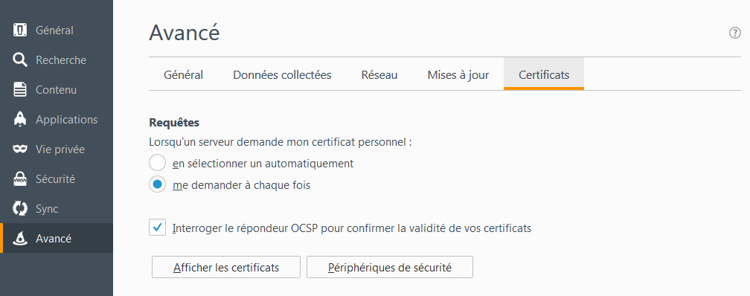
La fenêtre ci-dessous s’affiche. Cliquer sur « Charger ».
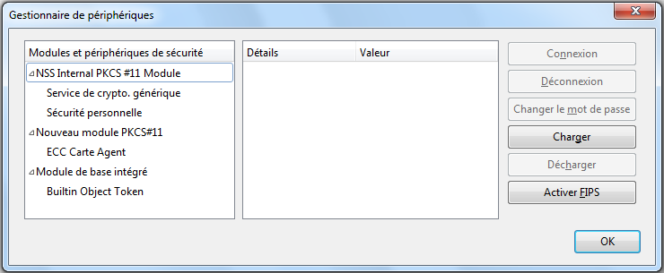
La page suivante apparait. Cliquer sur « Parcourir… ».
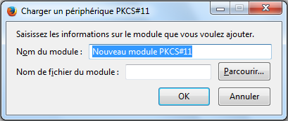
Sélectionner alors successivement (comme sur les captures écrans ci-dessous) :
- Le disque C: de votre poste
- Windows
- System32
- Le fichier « iasP11dll »
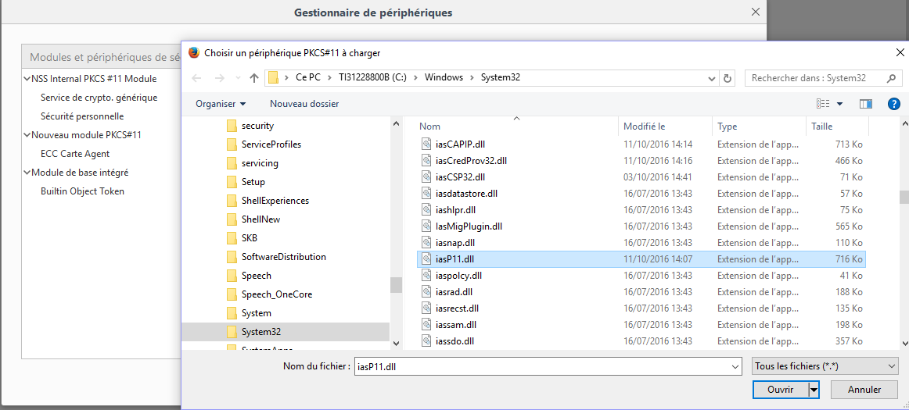
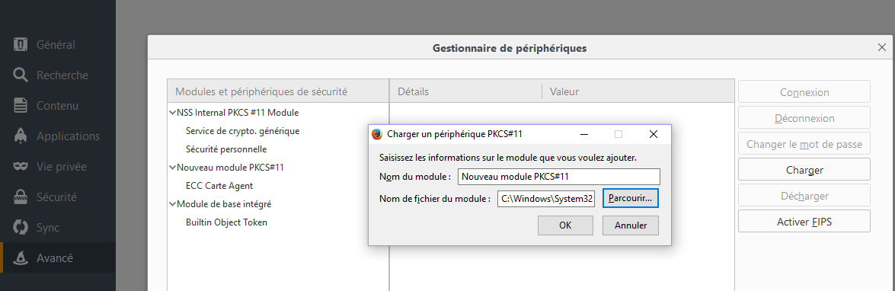
La fenêtre se ferme et l’utilisateur retourne à la page ci-dessous. Cliquer sur « OK ».
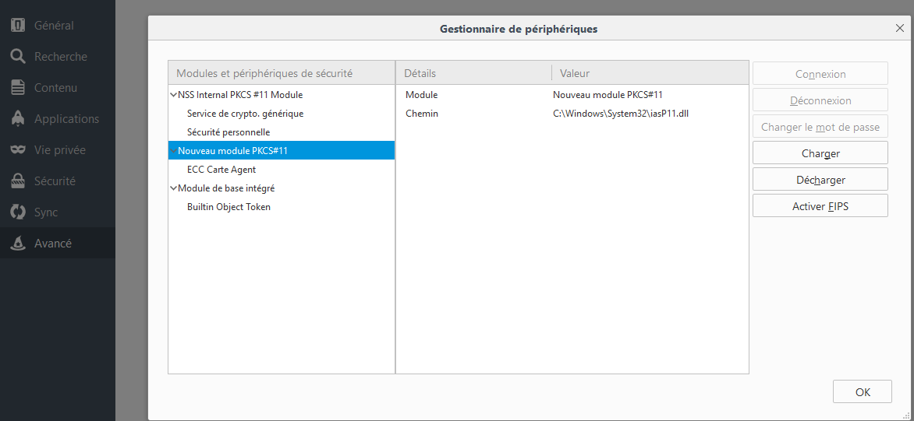

Inscription des URL des sites ANTS dans la liste des sites avec exception
Sur une page Mozilla Firefox, accéder au « Options » de la même manière que dans l’étape a : cliquer sur l’icône des outils en haut à droite de la page (représentant une roue crantée) puis cliquer sur « Options ». Les options sont également accessibles en cliquant sur le menu « Outils » puis « Options ».
Cliquer sur l’onglet « Sécurité » puis sur le premier bouton « Exception… » Comme indiqué ci-dessous.
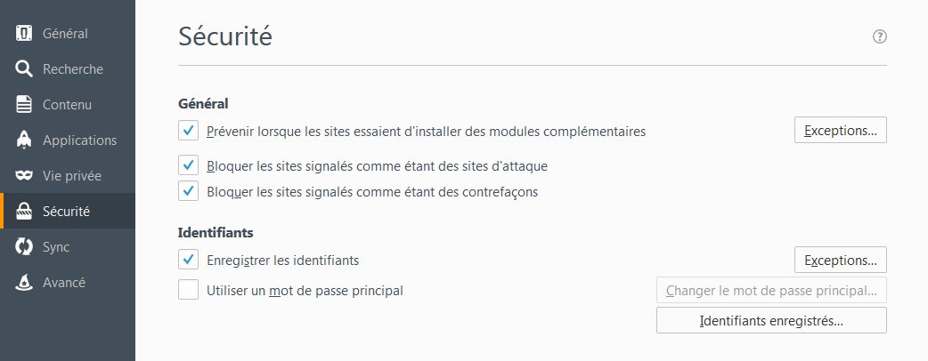
La page suivante s’affiche. Renseigner successivement dans le champ « Adresse du site web » les URL des sites ANTS et cliquer à chaque fois sur « Autoriser ». Les URL sont les suivantes :
- https://www.agaec.ants.gouv.fr
- https://agents-ctae.cms.plateforme-cartes-agents.ingroupe.com/cms-fo
Cliquer ensuite sur « Enregistrer les modifications ».
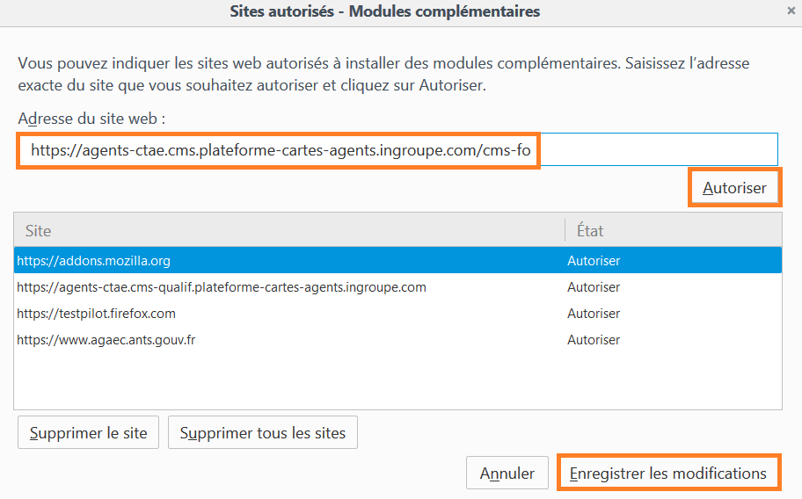
Le paramétrage du navigateur est terminé.

En cas de problèmes
Si vous rencontrez des difficultés d'ordre technique ou fonctionnel pour l’utilisation de l’annuaire et de l’application de gestion de cartes, merci de contacter notre support technique :

ants-comedec@interieur.gouv.fr

Afin de faciliter la résolution de vos problèmes, lorsque vous vous adressez à l'assistance, n'oubliez pas de préciser :
- Vos coordonnées : prénom, nom, n° de carte « AAE/ACT », le système d’exploitation du poste utilisateur (Windows 7 32 bits / 64 bits, Windows 10), le type et la version du navigateur (Internet Explorer ou FireFox) utilisé, la version Java 32 bits utilisée, etc…
- La nature de votre problème en explicitant très exactement les faits ;
- Si possible les copies d’écrans avec les messages d’erreur, la date et l’heure de l’incident.

Annexes

Annexe 1 : URL
AGAEC - Annuaire de Gestion des Acteurs de l’État Civil
https://www.agaec.ants.gouv.fr nécessite une carte agent activée
ASSCAP - Application de Suivi et de Supervision des Cartes d’Agents Publics
Administrateur :
https://www.asscap.agents-ctae-sec.ants.gouv.fr nécessite une carte agent activée
Porteur :
https://www.asscap.agents-ctae.ants.gouv.fr/
Diagnostic poste :
https://www.support.cartes.ants.gouv.fr nécessite Java sur le poste
Site Web de l’ANTS
https://ants.gouv.fr/Les-solutions/COMEDEC/Support-et-FAQ

Documents relatifs aux hiérarchies d'Autorités de Certification ANTS
https://sp.ants.gouv.fr/antsv2/index.html

Annexe 2 : Ressources
Cette annexe décrit les ressources nécessaires dans le cas où l’infrastructure de la mairie intègre des filtrages sur les accès vers l’internet.
Dans ce il convient que le service informatique vérifie que les ressources suivantes sont accessibles aux postes du service de l’état-civil.

Configuration des accès au réseau / proxy

Il est recommandé que tout poste client auquel est connectée une carte sécurisée permette au plug-in Java d’accéder à Internet aux noms de domaines et adresses listées ci-dessous, impliqués dans la vérification des signatures électroniques des applets Java fournies :

Domaine / adresse | Description
http://crl.ants.gouv.fr/tes/crl/ac-machines-2.crl | Liste de révocation associée à la chaîne de confiance du site sécurisé ASSCAP/KEYNECTIS (Internet/SSL)
http://crl.ants.gouv.fr/tes/crl/ac-ants.crl | Liste de révocation associée à la chaîne de confiance du site sécurisé ASSCAP/KEYNECTIS (Internet/SSL)
http://crl.entrust.net/level1d.crl | Liste de révocation associée au certificat Atos Worldline/Entrust (WLSigner)
http://ocsp.entrust.net | Service de réponse OCSP associé à la chaîne de confiance Atos Worldline/Entrust (WLSigner)
http://aia.entrust.net/l1d-2048.cer | Certificat intermédiaire de la chaîne de confiance du certificat Atos Worldline/Entrust (WLSigner)
http://crl.entrust.net/2048ca.crl | Liste de révocation associée à la chaîne de confiance du certificat Atos Worldline/Entrust (WLSigner)
http://crl.ants.gouv.fr/antsv2/ac_racine.crl | Liste de révocation associée au certificat de politique de sécurité ASSCAP (WLSigner)
http://kvalid.keynectis.com/kssl-gold-ocsp/ | Service OCSP associé au certificat du site sécurisé ASSCAP/KEYNECTIS (SSL)
http://trustcenter-crl.certificat2.com/keynectis/class2keynectisca.crl | Liste de révocation associée au certificat du site sécurisé ASSCAP/KEYNECTIS (SSL)
http://ocsp-ssl.certificat2.com/class2primaryca | Service OCSP associé à la chaîne de confiance du site sécurisé ASSCAP/KEYNECTIS (SSL)
http://www.certplus.com/CRL/class2.crl | Liste de révocation associée à la chaîne de confiance du site sécurisé ASSCAP/KEYNECTIS (SSL)
http://csc3-2010-crl.verisign.com/CSC3-2010.crl | Liste de révocation associée au certificat ANTS/VeriSign (CardCommunicator)
http://ocsp.verisign.com | Service OCSP associé à la chaîne de confiance du certificat ANTS/VeriSign (CardCommunicator)
http://csc3-2010-aia.verisign.com/CSC3-2010.cer | Certificat intermédiaire de la chaîne de confiance du certificat ANTS/VeriSign (CardCommunicator)
http://crl.verisign.com/pca3-g5.crl | Liste de révocation associée à la chaîne de confiance du certificat ANTS/VeriSign (CardCommunicator)
https://javadl-esd-secure.oracle.com/update/blacklist | Liste noire des JARs indésirables diffusée par Java/Oracle

Configuration des pare-feu locaux

Si le poste client auquel est connectée une carte sécurisée est équipé d’un système de contrôle d’accès au réseau par processus, il doit être configuré pour autoriser aux processus d’exécution des applets Java d’accéder à Internet :

Exécutable | Description
java.exe | Machine virtuelle Java
jp2launcher.exe | Processus d’isolation du plug-in Java
javaws.exe | Java Web Start

Certificats

Autorités de certification (racine)

Les certificats « racine » ci-dessous, correspondant aux autorités de certification impliquées dans la signature et vérification des applets Java ASSCAP doivent être installés dans tout poste client auquel est connectée une carte sécurisée lors des opérations de d’activation et de signature électronique :

Libellé | Zone | Description
CN = Entrust.net Certification Authority (2048)  OU = (c) 1999 Entrust.net Limited  OU = www.entrust.net/CPS_2048 incorp. by ref. (limits liab.)  O = Entrust.net | CA du signataire | Certificat racine de signature de l’applet WLSigner (Atos Worldline/Entrust)
CN = VeriSign Class 3 Public Primary Certification Authority - G5  OU = (c) 2006 VeriSign, Inc. - For authorized use only  OU = VeriSign Trust Network  O = VeriSign, Inc.  C = US | CA du signataire | Certificat racine de signature de l’applet CardCommunicator (ANTS/VeriSign)
CN = Class 2 Primary CA  O = Certplus  C = FR | CA du site sécurisé | Certificat racine du site sécurisé ASSCAP via Internet (KEYNECTIS/HTTPS)

Certificats intermédiaires

L’installation des certificats intermédiaires suivant, des chaînes de confiance des signatures des applets Java est préconisée afin de réduire les requêtes Internet supplémentaires :

URL | Zone | Description
http://aia.entrust.net/l1d-2048.cer | CA du signataire | Certificat intermédiaire de signature de l’applet WLSigner (Atos Worldline/Entrust)
http://csc3-2010-aia.verisign.com/CSC3-2010.cer | CA du signataire | Certificat intermédiaire de signature de l’applet CardCommunicator (ANTS/VeriSign)

Pour pouvoir activer la carte et accéder aux applications COMEDEC avec un compte utilisateur, vous devez positionner pour ce compte les droits sur les programmes suivants :
- JAVA
- Media Player
- Middleware IAS ECC
- Adobe
- WlSigner

- Fin du document

Application de Gestion des Acteurs de l’Etat Civil
Programme de Gestions des Cartes d’Agents

